Светлана Владимировна Матусовская, 89147901585 (WhatsApp), mats@rm-soft.ru

1C Состоит из:

* Платформы – среда разработки / важна программистам / движок;
* Конфигурации – уже готовое программное решение;
* Базы данных.

**Платформа** - среда разработки (В нашем слуаче 8.3.10 сборки)

**Конфигурация** - уже готовое программное решение, то с чем работают пользователи, это набор справочников, документов, регистров, которые созданы на базе платформы

**База данных -** конфигурация + внесённые в неё данные. Конкретные вещи

3 объекта конфигурации:

1. **Константы** - прикладные объекты конфигурации, позволяют хранить данные которые не изменяются или изменяются очень редко.

Каждая константа может хранить одно значение ( напр., ИНН, адрес, телефон).

Разработчик сам может создавать свои формы для ввода констант.

1. **Справочник** - прикладной объект конфигурации, позволяет хранить в БД данные, имеющие одинаковую структуру.

Примеры: перечень товаров, контрагенты(покупатели, поставщики, прочие органы), номенклатура( товары, материалы, продукция, услуги, оказываемые/оказываются)

Основная задача справочника - однозначно идентифицировать объект.

Сначала заносим информацию в справочник, потом в момент создания документа или отчёта, однозначно идентифицируем объект из справочника.

У любого элемента справочника есть: Код, наименование.

При описании справочника можно использовать любое количество реквизитов.

Любой элемент справочника может содержать набор информации которая одинакова по своей структуре, но различна по количеству. Для хранения подобных данных используются табличные части справочника. Количество табличных частей в справочнике не ограничено.

Элементы одного справочника могут быть подчинены элементам другого справочника (иерархические справочники).

1. Перечисление - служат для хранения наборов значений, которые не изменяются в пользовательском режиме.

ООО радуга

Радуга О́ОО - правильно

27.09.2017

Автоматизация основных торговых процессов.

**Документы:** реквизиты, которые есть всегда: Дата (составной тип) и Номер.

# Регистры и проведение документов

У документов 3 состояния:

* Записан (не проведён)
* Проведен (изменяет учёт, состояние товара)
* Помечен на удаление

Ввод на основании - когда на основании одного документа создаётся другой документ с автоматически заполненными данными

Список документов – содержит информацию о документах одного вида. Для вывода информации о документах нескольких видов используют журналы документов.

**Регистры:**

Существует 4 вида регистров:

* Регистры накопления
* Регистры сведений
* Регистры бухгалтерии
* Регистры отчётов

Регистры предназначены для хранения консолидированной информации о совершенных хозяйственных операциях (закупках, продажах и пр.). Регистры используют для быстрого формирования отчётов.

Документы (проведение) => (запись в) Регистры => (формирование) Отчёты

Регистр накопления – таблица в базе данных, содержит итоговую информацию об определённых числовых показателях в определённых числовых разрезах.

Регистры хранят данные об остатках ресурсах в разрезе измерений в любой момент времени. Запись в регистр происходит в момент проведения документа.

4.10.2017

Создание нового регистра:

* В дереве конфигураций встаём на тот вид регистров, который хотим создать;
* Добавляем новый регистр;
* На закладке «Данные» определяем структуру регистра (измерения и ресурсы);
* На закладке «Регистраторы» отмечаем документы которые будут формировать движение по данному регистру.

Проведение документов по регистру:

* Открываем форму документа;
* На закладке «Движения» проверяем, что выбраны нужные регистры;
* С помощью кнопки «Конструктор движений»:

Для регистра накопления типа остатки выбираем тип движения

Вручную или по кнопке заполнить выражения сопоставляем реквизиты документа и поля регистра.

Чтобы прямо на форме документа можно было просматривать движение по регистру, на закладке «Формы» создаём форму документа и на закладке «Командный интерфейс» по ветке Перейти -> установить видимость нужных регистров.

18.10.2017

Учёт взаиморасчётов в разрезе контрагента.

Регистры накопления : остатки, обороты.

Есть показатель вида Остатки - это означает что этот ресурс хранит определенное значение остатка, т.е. его значение может уменьшаться или увеличиваться; значения на определенный срок.

Показатель вида Обороты всегда только увеличивается, не может уменьшаться, т.е. в таких регистрах учитываются только записи прихода или расхода (напр., на какую сумму проданы товары? что приходило в этот период?).

Регистр сведений - хранит данные в разрезе измерений и в разрезе времени.

Отличие регистра сведений от регистра накопления:

1. Регистр сведений хранит фактические значения показателей, т.е. не остаток на определённую дату, не обороты за определенный период, а указанное пользователем значение;
2. Ресурс в регистре сведений может быть произвольного типа данных, а в регистре накопления ресурс всегда только числовой;
3. Регистр сведений может быть периодическим и не периодическим
4. Регистр сведений по зависимости от регистратора: зависимый или независимый. Записи формируются либо в момент проведения документа, либо без использования какого-либо документа. В регистр накопления записи попадают ТОЛЬКО в момент проведения документа.

Все данные хранятся элементы товаров тексте данные в виде таблиц

Справочник полные таблицы

Документ в виде двух таблиц

1Дата номер то что определили

2Табличные части

Столбики как реквизиты

Номер и наименование

25.10.2017

Запрос – инструкция системе о том, какие данные мы хотим получить.

С помощью запроса мы задаём платформе три основных ограничения:

1. откуда хотим получить данные (из каких таблиц);
2. какие конкретно данные (поля) хотим получить;
3. (не обязательно) какие ограничения мы задаём. Если нет условия => выбираются все поля из указанной таблицы.

Для чего используются запросы:

* построение отчётов;
* в момент проведения документа (чтобы не подать товар в минус, запрос из регистра остатки);
* в момент отладки.

Для создания отчёта нужно:

1. описать запрос для получения данных;
2. настроить параметры (если мы хотим, чтобы пользователь мог сам выбирать какие-то параметры)
3. создать вариант отчёта, где будет представлен тот вид отображения данных, который увидит пользователь.

#Ссылка – поле, которое однозначно идентифицирует элемент справочника или документ.

1.11.2017

Если нужно получить данные и из табличной части и из самого документа, в качестве таблицы выбираем самый нижней уровень, а потом уже через ссылку получаем реквизиты верхнего уровня.

Чтобы свернуть числовые параметры, их нужно определить как ресурсы:

* На закладке «Ресурсы» указываем те данные, которые должны быть сгруппированы или сложены.

Все параметры всегда задаются с помощью значка амперсанд (&), но если мы редактируем условие без галки (произвольный запрос), то значок & не виден.

8.11.2017

Получить данные из регистров.

Регистры на любой момент времени,

Ведомость по взаиморасчётов используется виртуальная таблица

Виртуальные таблицы создаются через точку и представляют собой

Усё числовые параметры являются ресурсом

Оператор "В" - оператор проверки вхождения. (В (_) -> выбрать пробел -> ПКМ (выбор пункта меню))

Информация из регистров обычно читается с помощью виртуальных таблиц.

Есть таблицы физические, которые фактически хранятся в информационной базе и в физической таблице регистра есть информация о всех сделанных движениях.

При построении отчётов нас чаще всего интересует информация об остатке или об обороте за период и не интересует информация о всех движениях, поэтому используются виртуальные таблицы, ведь они используют и остаток, и обороты.

! Виртуальных таблиц не существует в базе данных. Они формируются автоматически на лету в зависимости от тех параметров которые мы задаём в этих таблицах.

Если нужно наложить какие-то условия то их нужно накладывать с помощью «параметров виртуальных таблиц».

15.11.2017

Контроль отрицательных остатков.

- необходимо сделать так, чтобы было невозможно продать товаров больше, чем имеется на складе.

Документ имеет 2 режима:

* Оперативный – это режим проведения текущим моментом времени, сейчас;
* Неоперативный – это проведение прошлой датой (для отображения в программе уже совершённых операций).

22.11.2017

Расчёт себестоимости товара.

(немножко про себестоимость с доски)

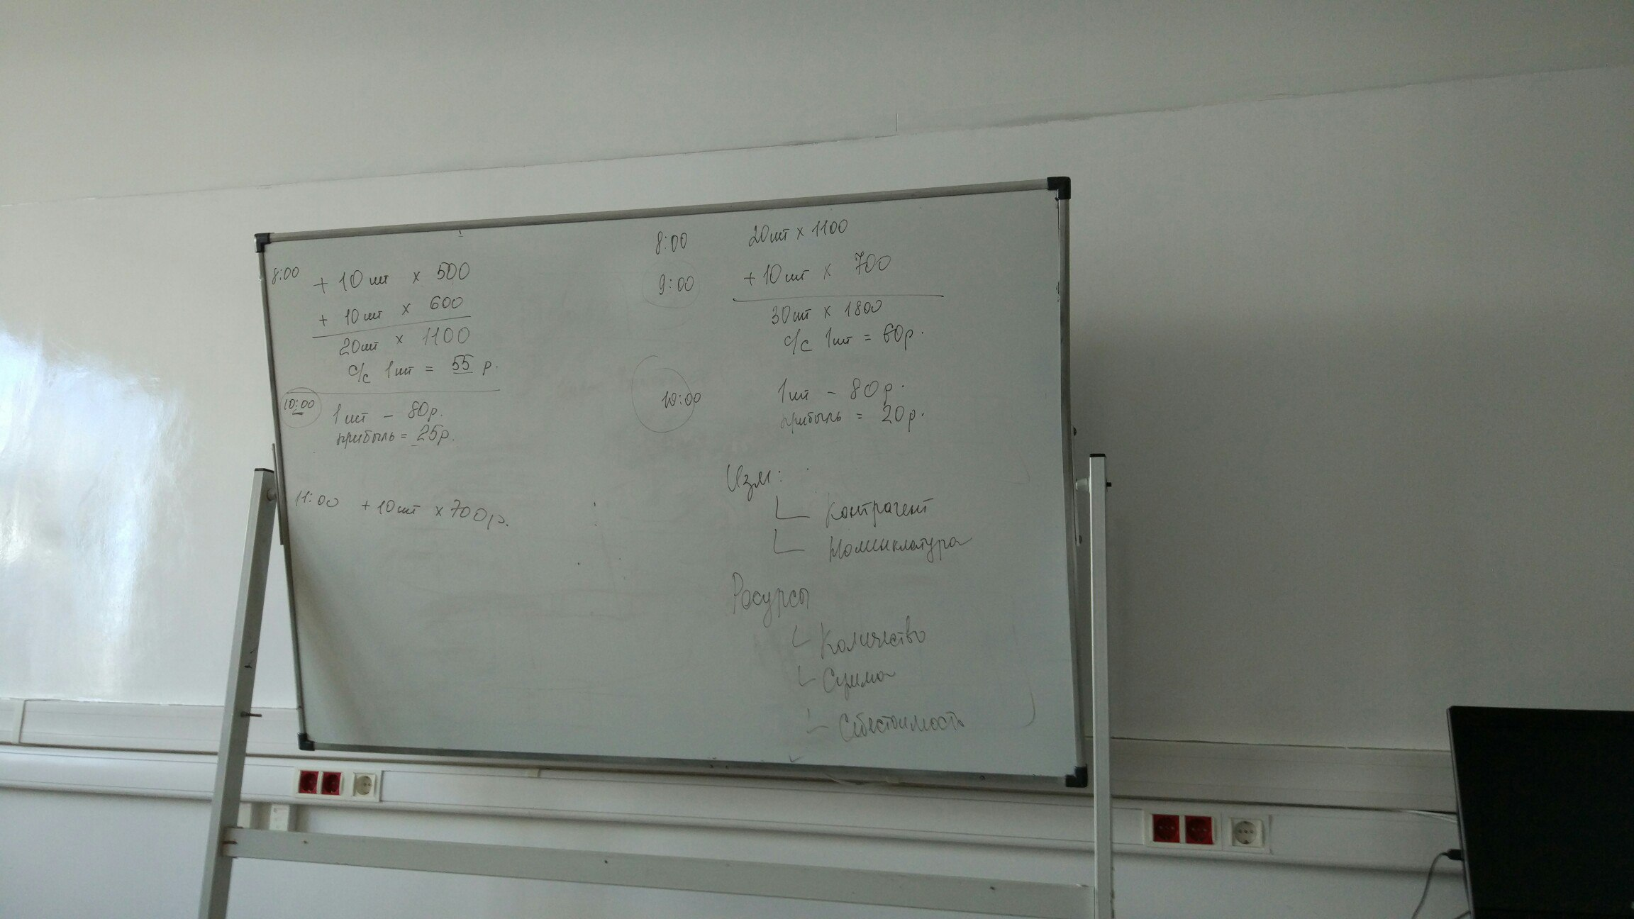

Рентабельность - показатель, который определяется как отношение валовой прибыли к выручке; выражается в процентах.

6.12.2017

План:

1. Нюансы построения сложных отчётов (графики/диаграммы, несколько вариантов вывода информации)
2. Бухгалтерский учёт (регистры бухгалтерии и пр.)

Сумма валовой прибыли = выручка - себестоимость

Бухгалтерский учёт с точки зрения суммового учёта.

Все счета делятся на активы и пассивы

Активы – это имущество организации; то, что делает нас состоятельнее и выгоднее на рынке (товары на складе, деньги на расчетном счёте или в кассе, долги покупателей и т.д.)

Пассивы – это наши долги и обязательства (задолженность перед поставщиками, перед работниками, налоги, кредиты и т.д.)

Счёт – раздел бух учёта; счёт может делится на активный (имущество) и пассивный (долги, обязательства).

Все хозяйственные операции, совершаемые в бухгалтерии, осуществляются с помощью проводки. Проводка отражает произошедшую на предприятии хозяйственную операцию с точки зрения бух. учёта.

План счетов – объект, который хранит в себе список всех счетов бухгалтерского учёта. Это аналог справочника, но у плана счетов есть специальное свойство: к примеру, для каждого счета можно указать его вид (активный или пассивный).

Отличие предопределённых (с точкой) элементов в том, что можно обращаться к ним из конфигуратора, к созданным в пользовательском (без точки) режиме такое обращение напрямую невозможно.

Регистр бухгалтерии предназначен для того чтобы хранить все проводки, а значит все хозяйственные операции, которые происходят на нашем предприятии.

Чтобы выполнить автоматизацию учёта необходимо несколько регистров накопления, а регистра бухгалтерии достаточно одного.

При создании регистра бухгалтерии его необходимо вызвать с ранее созданным планом счетов.

Корреспонденция включает связку «актив-пассив» и линейность его.

когда актив увеличивается, он идёт в дебете  
когда пассив увеличивается - в кредите  
когда актив уменьшается- в кредит  
когда пассив уменьшается - в дебет

13.12.2017

Универсальный документ – «Бухгалтерская операция» (можно описать любую ситуацию). У данного документа:

* Нет реквизитов (достаточно стандартных)
* Движение в регистре БУ

27.12.2017

Выдача зарплаты. Этапы:

1. Начисление (в начале сл. месяца, когда рассчитывают плату за предыдущий месяц; исходя из показателей, образовывается долг перед сотрудниками)
2. Выплата (Выдать зарплату и погасить долг)

Используются план видов расчета и регистры расчета.

Заработная плата состоит из разных начислений и видов расчета и все они образуют начисленную заработную плату. Также рассчитываются штрафы, налоги и пр.

Виды расчёта:

* Оклад – зависит от того сколько сотрудник проработал
* Премия – фиксированная сумма.

Отработанное время рассчитывается с помощью табеля/в конце месяца кадровик берет и проставляет количество часов в конкретное время/либо учёт отработанного времени отклонениями -> нужно вводить, когда он не работал.

В 1C используется метод отклонений – если отклонения не введены, то сотрудник отработал всё время.

План видов расчета предназначен для того, чтобы описать все используемые виды расчета для начисления заработной платы. Это справочник со специальными свойствами для правильного расчета.

График работы описывает то время, когда предприятие работает.

Требования к графику работы:

1. Должен быть описан с помощью регистра сведений
2. Регистр сведений должен быть непериодическим
3. Минимум одно измерение типа Дата, где мы будем описывать числа, и как минимум один ресурс типа Число, где мы будем ставить признак, рабочий это день или нет (1 или 0).

Регистр расчета предназначен для того чтобы хранить результаты расчета заработной платы. Имеет измерения и ресурсы. Простейший измерение - Сотрудник, ресурс – Сумма (заработной платы)

Методика начисления ЗП:

1. В регистр расчета записываются плановые данные о начислениях;
2. Считываем данные об отработанном времени;
3. Рассчитывается фактическая заработная плата, исходя из плановых данных и фактически отработанного времени.